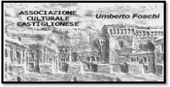**Associazione Culturale U. Foschi**

**In collaborazione con**

**PROVENZA e CAMARGUE**

**Scambio culturale tra CERVIA - AIGUES-MORTES**

***Viaggio tra tradizioni gitane e splendide città d’arte***

**1/6 aprile ’14 *(6 giorni / 5 notti)***

***In pullman GT da Castiglione / Cervia / Ravenna***

**1 aprile ’14**  Partenza in pullman GT nella prima mattinata per la FRANCIA. Soste e pranzo libero lungo il percorso. Arrivo a **GRASSE**, capitale dei profumi Visita libera al Museo Internazionale dei Profumi, che ripercorre 3000 anni di storia dei profumi nel mondo. Proseguimento per la CAMARGUE ed arrivo in serata ad **AIGUES-MORTES**. Sistemazione in hotel o nelle famiglie ospitanti. Cena in hotel

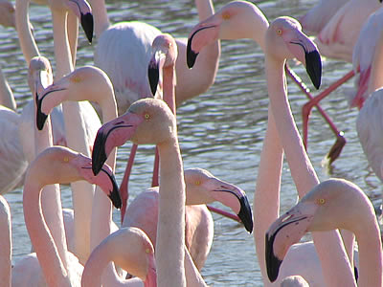**2 aprile ’14** Prima colazione in hotel o in famiglia. In mattinata incontro con le istituzioni locali e visita di **AIGUES MORTES**, famoso borgo medioevale fortificato. Pranzo libero. Nel pomeriggio visita alla **CAMARGUE** vero paradiso naturale dall’aspetto di un deserto di sabbia e stagni salmastri tra i due bracci del Rodano ed il mare del Golfo del Leone. Sosta a **LES SAINTES MARIES DE LA MER**, delizioso porto con la chiesa romanica, unico esempio di chiesa fortificata, famoso luogo di pellegrinaggio dei gitani di tutto il mondo. Minicrociera con un battello tipico a ruota (durata circa ore 1,30) sul Delta del Piccolo Rodano alla scoperta del cuore della Camargue. Sulle rive del fiume si potrà vedere e fotografare la fauna tipica locale (tori, cavalli, trampolieri, aironi, ecc) e piante rare. Il Piccolo Rodano è il braccio più corto del lungo fiume che si divide in due prima di immettersi nel Mediterraneo. La Camargue si trova proprio lì, in quell'incantevole angolo di Provenza popolato di tori e cowboys a cavallo che sembrano usciti da un film di John Wayne. Rientro a Aigues Mortes. Cena in hotel.

**3 aprile ’14** Prima colazione in hotel o in famiglia. In mattinata visita al centro storico di **MONTPELLIER**, stazione di sosta per i pellegrini diretti a [Santiago de Compostela](http://it.wikipedia.org/wiki/Cammino_di_Santiago_di_Compostela)  lungo la cosiddetta via di Tolosa. Fondata nel sec. XI, la città è famosa anche perché sede di tre università, in una delle quali [Petrarca](http://it.wikipedia.org/wiki/Petrarca) iniziò gli studi, nonché di una prestigiosa scuola di Medicina, fondata nel [1180](http://it.wikipedia.org/wiki/1180). Ospita inoltre un importante centro di ricerca del [CNRS](http://it.wikipedia.org/wiki/CNRS) dedicato alle scienze ambientali. Pranzo libero. Durante il rientro ad Aigues Mortes sosta per la visita di **LE GRAU DU ROI** situata alle porte della Camargue. La cittadina incarna contemporaneamente l'animo di un tradizionale villaggio di pescatori e quello di una moderna stazione balneare equipaggiata con il più grande porto turistico d'Europa. Nel tardo pomeriggio trasferimento in una tipica ‘manade’ (tipiche fattorie della Camargue). Incontro con il responsabile e visita all’allevamento per scoprire le vere tradizioni camarguesi ed il lavoro dei butteri. Cena con menù tipico ed animazione con musica gitana. Rientro in hotel ed in famiglia

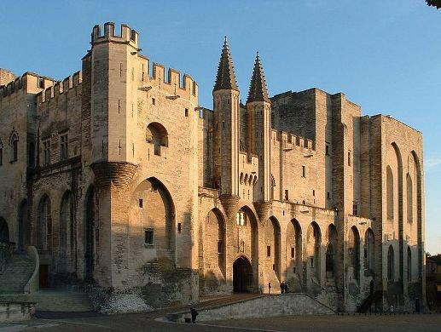

**4 aprile ’14** Prima colazione in hotel o in famiglia Partenza per **LE** **PONT DU GARD**. Breve sosta per ammirare il famosissimo acquedotto romano a tre piani del 20 a.C. Proseguimento per **AVIGNONE**, città storica, dal nobile aspetto grazie al suo passato di sede papale (dal 1309 al 1377), quando il papa Clemente V abbandonò l'Italia per stabilire qui la sua residenza: città ricca di monumenti ed edifici storici racchiusi entro mura trecentesche. Il suo centro storico è annoverato dall’UNESCO nel patrimonio dell’umanità. Possibilità di visita al complesso del Palazzo dei Papi. Pranzo libero. Nel pomeriggio visita di **ST.-REMY-DE-PROVENCE** grazioso villaggio provenzale con case rinascimentali, che serba la memoria di Vincent Van Gogh e diede i natali all'astrologo Nostradamus; ed ancora **LES BAUX-DE-PROVENCE** stupendo e suggestivo borgo medioevale con case arroccate su un altipiano, dominante un paesaggio naturale di rilievi rocciosi. Possibilità di visita della roccaforte, antico feudo dei Principi Grimaldi di Monaco. Rientro a Aigues Mortes. Cena in hotel

**5 aprile ’14** Prima colazione in hotel o in famiglia In mattinata visita di **NIMES**, celebre per i suoi monumenti dell'età romana, fra i quali l'Arena, poderoso anfiteatro tra i meglio conservati d'Europa, e la "Maison Carrée", antico tempio. Pranzo libero. Nel pomeriggio visita di **ARLES** città di grande interesse artistico: l'obelisco, l'anfiteatro, le terme di Costantino. Si potranno visitare i luoghi che, dopo la scoperta inebriante della luce del "Midi", sconvolsero la visione artistica del grande Vincent Van Gogh. Molto famosa l'Arena dove ancora oggi sono rappresentate le "courses des taureaux", in cui i "raseteurs", 20 giovani toreri attendono l’entrata del toro e cercano semplicemente di togliergli coccarde e corde inserite tra le corna, senza ferirlo. Rientro a Aigues Mortes. Cena in hotel

**6 aprile ’14** Prima colazione in hotel o in famiglia Inizio del viaggio di rientro con sosta a **VENCE**. Il cuore medievale della città cinto da mura, è uno splendido borgo con le sue belle fontane, ma la principale attrazione si trova ad 1 km. di distanza, dove sorge la suggestiva e luminosa Chapelle du Rosaire di Henri Matisse.Pranzo libero lungo il percorso. Arrivo in serata.

**Quota di partecipazione per persona in hotel 3 stelle 495 € (minimo 30 partecipanti)**

**Supplemento camera singola 160 € (salvo disponibilità)**

**Quota di partecipazione a persona con alloggio in famiglia 325 €**

I soci dell’ “Université Populaire” di Aigues-Mortes si sono resi disponibili ad ospitare 12 persone in famiglia, dove è prevista la prima colazione e il pernottamento. Il resto dei servizi saranno insieme ai partecipanti alloggiati in hotel.

Le famiglie ospitanti si occuperanno del trasferimento dall’hotel alla famiglia e viceversa

**La quota comprende**:

* viaggio in pullman Granturismo;
* sistemazione in hotel 3 stelle in camere doppie con servizi o in famiglia
* trattamento di mezza pensione incluso cena tipica con animazione gitana in una ‘manade’
* Bevande (acqua e vino) e caffè durante la cena tipica in ‘manade’
* Minicrociera in battello sul Piccolo Rodano
* documentazione di viaggio;
* assicurazione sanitaria e bagaglio ed assicurazione a copertura delle penali d’annullamento

**La quota non comprende:** pranzi – bevande non specificate - eventuale tassa di soggiorno - ingressi a pagamento – extra personali e facoltativi in genere - quanto non indicato alla voce ‘la quota comprende’ .

**[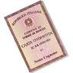](http://images.google.com/imgres?imgurl=http://www.airport.genova.it/v2/images/stories/sito/cartaidentita.jpg&imgrefurl=http://www.airport.genova.it/v2/index.php?option=com_content&view=article&id=54&Itemid=54&usg=__v4sMYf0Cy7McaiqktUo5EjffE6M=&h=120&w=120&sz=5&hl=it&start=107&um=1&tbnid=6vvsY2YheAEZuM:&tbnh=88&tbnw=88&prev=/images?q=documenti+espatrio&ndsp=20&hl=it&sa=N&start=100&um=)DOCUMENTI per cittadini italiani maggiorenni**

Carta d’identità valida per l’espatrio e non scaduta con validità originaria

*(quindi senza alcun timbro di proroga o fogli di proroga allegati).*

Per cittadini non italiani e minori: chiedere dettagli alle Autorità competenti.

Prima della prenotazione leggere attentamente le condizioni generali di partecipazione e viaggi e soggiorni

ed i dettagli relativi alla poliza assicurativa a copertura delle penalità d’annullamento

**ISCRIZIONI entro il 14 gennaio ’14** (oltre tale termine solo salvo disponibilità)

**\* Graziana CATELLANI cell. 338 6416345**

**\* Angelo GASPERONI cell. 338 8408746**

**\* agenzia ESARCOTOURS Filiale - Via Salara, 41 – Ravenna – tel. 0544 215343**

*Orari ufficio: lunedì /venerdì dalle 9 alle 12,30 e dalle 15 alle 18*

**\* CERVIA caffè Trucolo lunedì 13 gennaio ’14 dalle 14,30 alle 15,30**

**\* RAVENNA bar ‘Tazza d’Oro’ martedì 14 gennaio ’14 dalle 18.00 alle 19.00**

**\* CASTIGLIONE di RAVENNA sede associazione in Via Zattoni 2/a tutti i martedì dalle 10 alle 12**

**Acconto di 150 € da versare al momento della prenotazione**

**Il saldo sarà fatto presso la sede dell’Associazione a Castiglione di Ravenna giovedì 27 febbraio alle 20,45**

Nella stessa serata saranno consegnati i documenti di viaggio

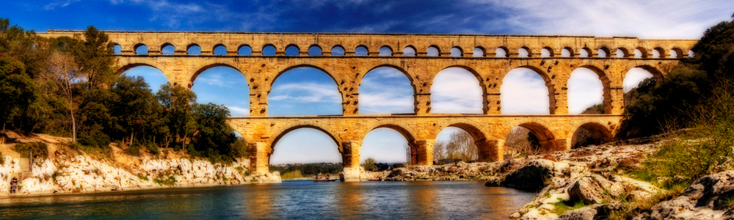

Org. tecnica: ESARCOTOURS Filiale di Robintur Spa (uff. gruppi)-Via Salara, 41 – RAVENNA

**Si ringrazia la BCC di Castigliane di Ravenna per la preziosa collaborazione**